|  |  |  |
| --- | --- | --- |
|  |  |  |
| МИНОБРНАУКИ РОССИИ | | |
| Федеральное государственное бюджетное образовательное учреждение  высшего образования  **«МИРЭА – Российский технологический университет»**  **РТУ МИРЭА** | | |
| Институт Информационных Технологий | | |
| Кафедра Вычислительной техники | | |

|  |  |
| --- | --- |
| **ОТЧЕТ О ВЫПОЛНЕНИИ ПРАКТИЧЕСКОЙ РАБОТЫ №1**  «Проектирование счетчиков на базе D- и JK-триггеров» | |
|  | |
| **по дисциплине** | |
| **«**Теория автоматов**»** | |
|  | |
| Выполнил студент группы ИВБО-10-23 | *Кудряшов Д.С.* |
| Принял старший преподаватель | *Боронников А.С.* |

|  |  |  |
| --- | --- | --- |
| Практическая работа выполнена | «__»_______2024 г.. |  |

|  |  |  |
| --- | --- | --- |
| «Зачтено» | «__»_______2024 г.. |  |

Москва 2024

СОДЕРЖАНИЕ

ВВЕДЕНИЕ 3

1 ПОСТАНОВКА ЗАДАЧИ И ПЕРСОНАЛЬНЫЙ ВАРИАНТ 4

2 Построение таблиц переходов и минимизация функций 5

2.1 Таблица переходов для D-триггеров 5

2.2 Нахождение МДНФ функций по методу карт Карно для состояний D-триггеров 6

2.3 Таблица переходов для JK-триггеров 16

2.4 Нахождение МКНФ функций по методу карт Карно для состояний JK-триггеров 17

3 РЕАЛИЗАЦИЯ счетчиков на JK- и d-триггерах В ЛАБОРАТОРНОМ КОМПЛЕКСЕ 35

3.1 Реализация счетчика на D-триггерах 35

3.2 Реализация счетчика на JK-триггерах 36

ЗАКЛЮЧЕНИЕ 38

Введение

Целью данной работы является проектирование счетчиков с использованием D и JK триггеров, учитывая заданные параметры: шаг счета S и модуль счета M. Основной задачей является создание схем, реализующих заданные счетчики в программном комплексе logisim, а также обеспечение минимизации логических функций для снижения сложности комбинационных схем.

Проектирование начинается с построения таблиц переходов для определения изменения состояния счетчиков в зависимости от текущего значения. Это необходимо для корректного исчисления будущих состояний триггеров, что позволяет задать логику их работы. Далее функции переходов будут минимизированы с помощью метода карт Карно, что позволит уменьшить количество используемых логических элементов.

Для построения комбинационных схем, управляющих триггерами, минимизированные функции приводятся к определенному базису в зависимости от типа триггера.

Далее схемы, реализующие счетчики на различных триггерах, восстанавливаются в лабораторном комплексе logisim, исходя из данных, полученных при их проектировании.

# 1 ПОСТАНОВКА ЗАДАЧИ И ПЕРСОНАЛЬНЫЙ ВАРИАНТ

Необходимо спроектировать счетчики на базе D и JK триггеров с определенным шагом – S и модулем счета – M и выполнить их построение в лабораторном комплексе logisim.

Для выполнения работы требуется построить таблицы переходов из состояния в состояние для корректного исчисления следующих значений триггеров в зависимости от текущих. Далее необходимо минимизировать функции от пяти переменных методом карт Карно для сокращения количества логических элементов, которые будут использоваться в построении комбинационных схем, которые будут подаваться на информационные входы соответствующих триггеров. Далее требуется получившееся формулы привести к определенному базису: И-НЕ – в случае построения счетчика на D триггерах, ИЛИ-НЕ – в случае построения счетчика на JK триггерах.

По окончанию построения соответствующих счетчиков требуется убедиться в корректности их работы.

Данные для выполнения задания:

1. M = 19.
2. S = 14.

# 2 Построение таблиц переходов и минимизация функций

## 2.1 Таблица переходов для D-триггеров

Восстановим таблицу переходов состояний D-триггеров для реализации 5-ти разрядного счетчика (Таблица 2.1).

Таблица 2.1 – Таблица переходов состояний 5-ти D-триггеров

|  |  |  |  |  |  |  |  |  |  |  |
| --- | --- | --- | --- | --- | --- | --- | --- | --- | --- | --- |
| (t) | (t) | (t) | (t) | (t) |  | (t+1) | (t+1) | (t+1) | (t+1) | (t+1) |
| 0 | 0 | 0 | 0 | 0 | 0 | 1 | 1 | 1 | 0 |
| 0 | 0 | 0 | 0 | 1 | 0 | 1 | 1 | 1 | 1 |
| 0 | 0 | 0 | 1 | 0 | 1 | 0 | 0 | 0 | 0 |
| 0 | 0 | 0 | 1 | 1 | 1 | 0 | 0 | 0 | 1 |
| 0 | 0 | 1 | 0 | 0 | 1 | 0 | 0 | 1 | 0 |
| 0 | 0 | 1 | 0 | 1 | 0 | 0 | 0 | 0 | 0 |
| 0 | 0 | 1 | 1 | 0 | 0 | 0 | 0 | 0 | 1 |
| 0 | 0 | 1 | 1 | 1 | 0 | 0 | 0 | 1 | 0 |
| 0 | 1 | 0 | 0 | 0 | 0 | 0 | 0 | 1 | 1 |
| 0 | 1 | 0 | 0 | 1 | 0 | 0 | 1 | 0 | 0 |
| 0 | 1 | 0 | 1 | 0 | 0 | 0 | 1 | 0 | 1 |
| 0 | 1 | 0 | 1 | 1 | 0 | 0 | 1 | 1 | 0 |
| 0 | 1 | 1 | 0 | 0 | 0 | 0 | 1 | 1 | 1 |
| 0 | 1 | 1 | 0 | 1 | 0 | 1 | 0 | 0 | 0 |
| 0 | 1 | 1 | 1 | 0 | 0 | 1 | 0 | 0 | 1 |
| 0 | 1 | 1 | 1 | 1 | 0 | 1 | 0 | 1 | 0 |
| 1 | 0 | 0 | 0 | 0 | 0 | 1 | 0 | 1 | 1 |
| 1 | 0 | 0 | 0 | 1 | 0 | 1 | 1 | 0 | 0 |
| 1 | 0 | 0 | 1 | 0 | 0 | 1 | 1 | 0 | 1 |
| 1 | 0 | 0 | 1 | 1 | * | * | * | * | * |
| 1 | 0 | 1 | 0 | 0 | * | * | * | * | * |
| 1 | 0 | 1 | 0 | 1 | * | * | * | * | * |
| 1 | 0 | 1 | 1 | 0 | * | * | * | * | * |
| 1 | 0 | 1 | 1 | 1 | * | * | * | * | * |
| 1 | 1 | 0 | 0 | 0 | * | * | * | * | * |
| 1 | 1 | 0 | 0 | 1 | * | * | * | * | * |
| 1 | 1 | 0 | 1 | 0 | * | * | * | * | * |
| 1 | 1 | 0 | 1 | 1 | * | * | * | * | * |
| 1 | 1 | 1 | 0 | 0 | * | * | * | * | * |
| 1 | 1 | 1 | 0 | 1 | * | * | * | * | * |
| 1 | 1 | 1 | 1 | 0 | * | * | * | * | * |
| 1 | 1 | 1 | 1 | 1 | * | * | * | * | * |

## 2.2 Нахождение МДНФ функций по методу карт Карно для состояний D-триггеров

Используя таблицу переходов для D-триггеров (Таблица 2.1), составим карту Карно для построения МДНФ функции-состояния (Рисунок 2.1).

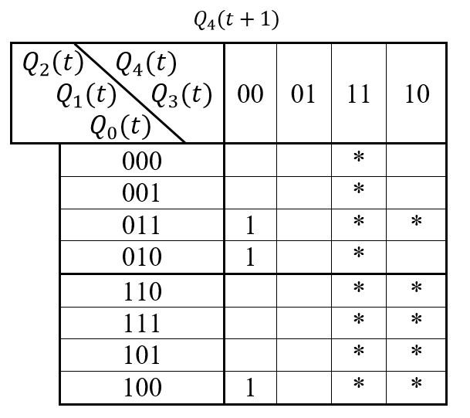

Рисунок 2.1 – Карта Карно для состояния

В исходной карте Карно представлены наборы значений аргументов, при которых функция равна единице. Для нахождения формулы МДНФ выделим наибольшие по размеру интервалы, которых для получения минимальной формы должно быть наименьшее количество (Рисунок 2.2).

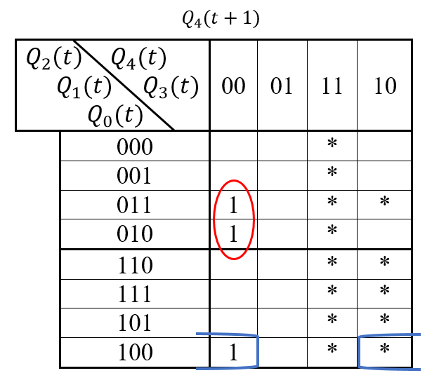

Рисунок 2.2 – Карта Карно для функции с выделенными интервалами

По результатам выделения получилось 2 интервала размерности 2. Используя карту Карно, составим формулу МДНФ для исходной функции и приведем к базису И-НЕ (Формула 2.1).

(2.1)

Используя таблицу переходов для D-триггеров (Таблица 2.1), составим карту Карно для построения МДНФ функции-состояния (Рисунок 2.3).

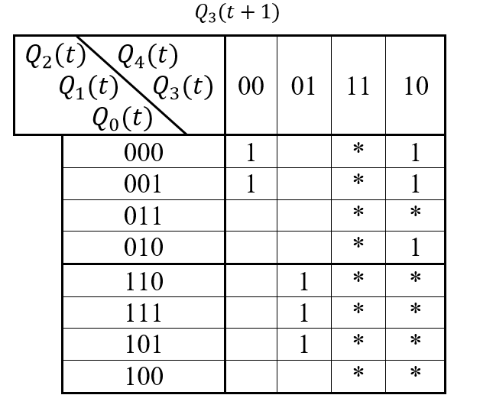

Рисунок 2.3 – Карта Карно для состояния

В исходной карте Карно представлены наборы значений аргументов, при которых функция равна единице. Для нахождения формулы МДНФ выделим наибольшие по размеру интервалы, которых для получения минимальной формы должно быть наименьшее количество (Рисунок 2.4).

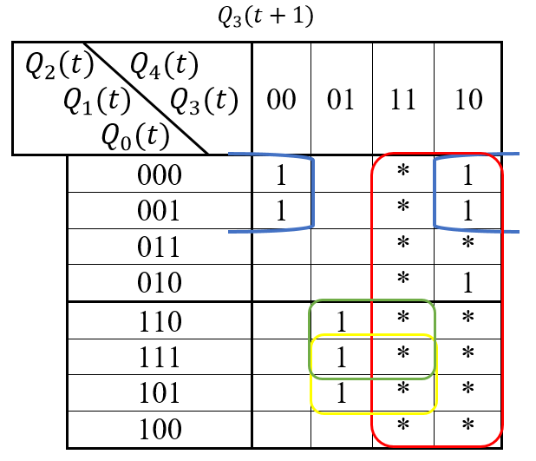

Рисунок 2.4 – Карта Карно для функции с выделенными интервалами

По результатам выделения получилось 4 интервала: один интервал размерности 16, три интервала размерности 4. Используя карту Карно, составим формулу МДНФ для исходной функции и приведем к базису И-НЕ (Формула 2.2).

(2.2)

Используя таблицу переходов для D-триггеров (Таблица 2.1), составим карту Карно для построения МДНФ функции-состояния (Рисунок 2.5).

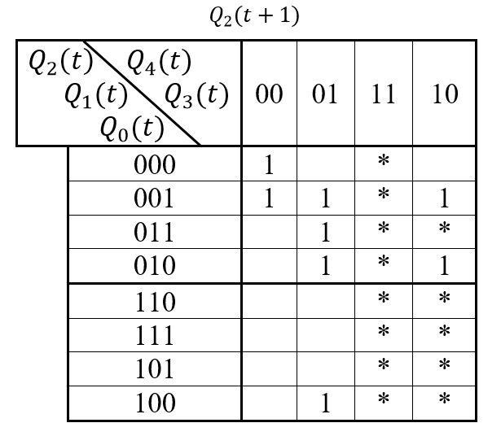

Рисунок 2.5 – Карта Карно для состояния

В исходной карте Карно представлены наборы значений аргументов, при которых функция равна единице. Для нахождения формулы МДНФ выделим наибольшие по размеру интервалы, которых для получения минимальной формы должно быть наименьшее количество (Рисунок 2.6).

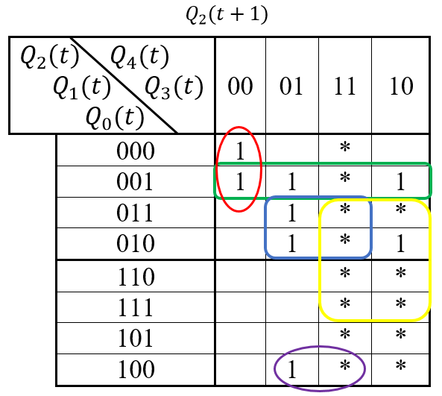

Рисунок 2.6 – Карта Карно для функции с выделенными интервалами

По результатам выделения получилось 5 интервалов: один интервал размерности 8, два интервала размерности 4 и два интервала размерности 2. Используя карту Карно, составим формулу МДНФ для исходной функции и приведем к базису И-НЕ (Формула 2.3).

(2.3)

Используя таблицу переходов для D-триггеров (Таблица 2.1), составим карту Карно для построения МДНФ функции-состояния (Рисунок 2.7).

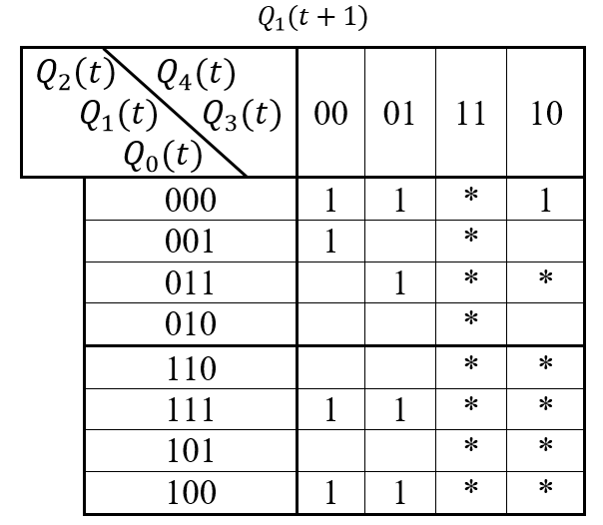

Рисунок 2.7 – Карта Карно для состояния

В исходной карте Карно представлены наборы значений аргументов, при которых функция равна единице. Для нахождения формулы МДНФ выделим наибольшие по размеру интервалы, которых для получения минимальной формы должно быть наименьшее количество (Рисунок 2.8).

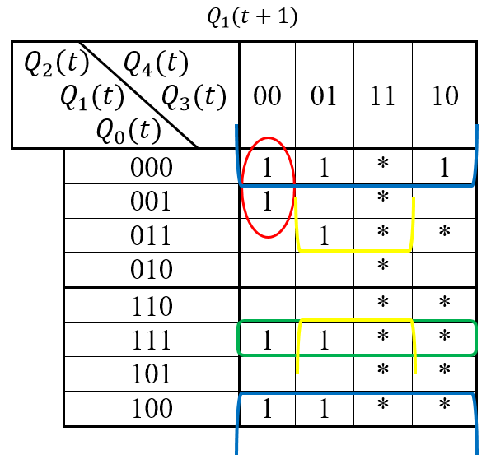

Рисунок 2.8 – Карта Карно для функции с выделенными интервалами

По результатам выделения получилось 4 интервала: один интервал размерности 8, два интервала размерности 4 и один интервал размерности 2. Используя карту Карно, составим формулу МДНФ для исходной функции и приведем к базису И-НЕ (Формула 2.4).

(2.4)

Используя таблицу переходов для D-триггеров (Таблица 2.1), составим карту Карно для построения МДНФ функции-состояния (Рисунок 2.9).

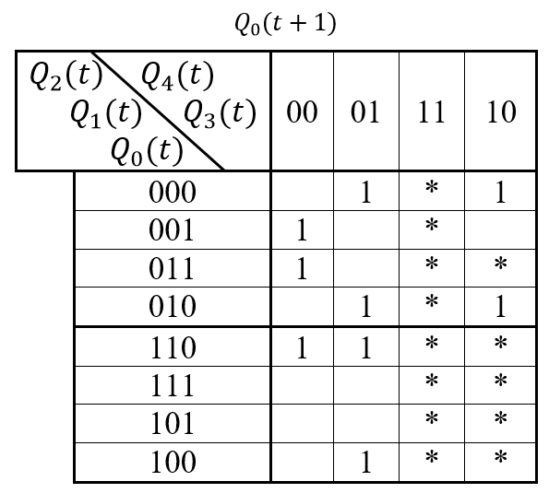

Рисунок 2.9 – Карта Карно для состояния

В исходной карте Карно представлены наборы значений аргументов, при которых функция равна единице. Для нахождения формулы МДНФ выделим наибольшие по размеру интервалы, которых для получения минимальной формы должно быть наименьшее количество (Рисунок 2.10).

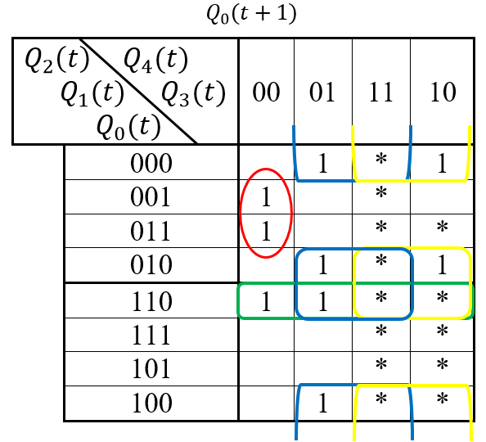

Рисунок 2.10 – Карта Карно для функции с выделенными интервалами

По результатам выделения получилось 4 интервала: два интервала размерности 8, один интервал размерности 4 и один интервал размерности 2. Используя карту Карно, составим формулу МДНФ для исходной функции и приведем к базису И-НЕ (Формула 2.5).

(2.5)

Формулы 2.1 – 2.5 будут использованы при построение входной комбинационной логики для D-триггеров.

## 2.3 Таблица переходов для JK-триггеров

Восстановим таблицу переходов состояний JK-триггеров для реализации 5-ти разрядного счетчика (Таблица 2.2).

Таблица 2.2 – Таблица переходов состояний 5-ти JK-триггеров

|  |  |  |  |  |  |  |  |  |  |  |  |  |  |  |  |
| --- | --- | --- | --- | --- | --- | --- | --- | --- | --- | --- | --- | --- | --- | --- | --- |
| (t) | (t) | (t) | (t) | (t) |  | (t+1) | | (t+1) | | (t+1) | | (t+1) | | (t+1) | |
| J | K | J | K | J | K | J | K | J | K |
| 0 | 0 | 0 | 0 | 0 | 0 | * | 1 | * | 1 | * | 1 | * | 0 | * |
| 0 | 0 | 0 | 0 | 1 | 0 | * | 1 | * | 1 | * | 1 | * | * | 0 |
| 0 | 0 | 0 | 1 | 0 | 1 | * | 0 | * | 0 | * | * | 1 | 0 | * |
| 0 | 0 | 0 | 1 | 1 | 1 | * | 0 | * | 0 | * | * | 1 | * | 0 |
| 0 | 0 | 1 | 0 | 0 | 1 | * | 0 | * | * | 1 | 1 | * | 0 | * |
| 0 | 0 | 1 | 0 | 1 | 0 | * | 0 | * | * | 1 | 0 | * | * | 1 |
| 0 | 0 | 1 | 1 | 0 | 0 | * | 0 | * | * | 1 | * | 1 | 1 | * |
| 0 | 0 | 1 | 1 | 1 | 0 | * | 0 | * | * | 1 | * | 0 | * | 1 |
| 0 | 1 | 0 | 0 | 0 | 0 | * | * | 1 | 0 | * | 1 | * | 1 | * |
| 0 | 1 | 0 | 0 | 1 | 0 | * | * | 1 | 1 | * | 0 | * | * | 1 |
| 0 | 1 | 0 | 1 | 0 | 0 | * | * | 1 | 1 | * | * | 1 | 1 | * |
| 0 | 1 | 0 | 1 | 1 | 0 | * | * | 1 | 1 | * | * | 0 | * | 1 |
| 0 | 1 | 1 | 0 | 0 | 0 | * | * | 1 | * | 0 | 1 | * | 1 | * |
| 0 | 1 | 1 | 0 | 1 | 0 | * | * | 0 | * | 1 | 0 | * | * | 1 |
| 0 | 1 | 1 | 1 | 0 | 0 | * | * | 0 | * | 1 | * | 1 | 1 | * |
| 0 | 1 | 1 | 1 | 1 | 0 | * | * | 0 | * | 1 | * | 0 | * | 1 |
| 1 | 0 | 0 | 0 | 0 | * | 1 | 1 | * | 0 | * | 1 | * | 1 | * |
| 1 | 0 | 0 | 0 | 1 | * | 1 | 1 | * | 1 | * | 0 | * | * | 1 |
| 1 | 0 | 0 | 1 | 0 | * | 1 | 1 | * | 1 | * | * | 1 | 1 | * |
| 1 | 0 | 0 | 1 | 1 | * | * | * | * | * | * | * | * | * | * |
| 1 | 0 | 1 | 0 | 0 | * | * | * | * | * | * | * | * | * | * |
| 1 | 0 | 1 | 0 | 1 | * | * | * | * | * | * | * | * | * | * |
| 1 | 0 | 1 | 1 | 0 | * | * | * | * | * | * | * | * | * | * |
| 1 | 0 | 1 | 1 | 1 | * | * | * | * | * | * | * | * | * | * |
| 1 | 1 | 0 | 0 | 0 | * | * | * | * | * | * | * | * | * | * |
| 1 | 1 | 0 | 0 | 1 | * | * | * | * | * | * | * | * | * | * |
| 1 | 1 | 0 | 1 | 0 | * | * | * | * | * | * | * | * | * | * |
| 1 | 1 | 0 | 1 | 1 | * | * | * | * | * | * | * | * | * | * |
| 1 | 1 | 1 | 0 | 0 | * | * | * | * | * | * | * | * | * | * |
| 1 | 1 | 1 | 0 | 1 | * | * | * | * | * | * | * | * | * | * |
| 1 | 1 | 1 | 1 | 0 | * | * | * | * | * | * | * | * | * | * |
| 1 | 1 | 1 | 1 | 1 | * | * | * | * | * | * | * | * | * | * |

## 2.4 Нахождение МКНФ функций по методу карт Карно для состояний JK-триггеров

Используя таблицу переходов для JK-триггеров (Таблица 2.2), составим карту Карно для построения МКНФ функции-состояния (Рисунок 2.11).

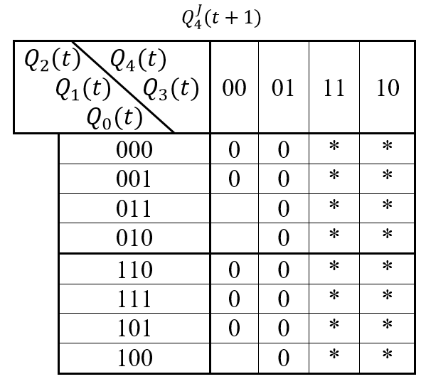

Рисунок 2.11 – Карта Карно для состояния

В исходной карте Карно представлены наборы значений аргументов, при которых функция равна нулю. Для нахождения формулы МКНФ выделим наибольшие по размеру интервалы, которых для получения минимальной формы должно быть наименьшее количество (Рисунок 2.12).

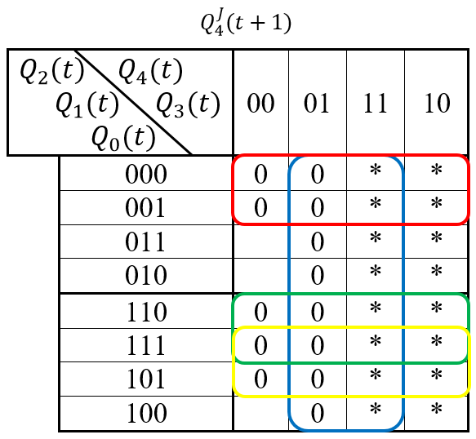

Рисунок 2.12 – Карта Карно для функции с выделенными интервалами

По результатам выделения получилось 4 интервала: один интервал размерности 16, три интервала размерности 8. Используя карту Карно, составим формулу МКНФ для исходной функции и приведем к базису ИЛИ-НЕ (Формула 2.6).

(2.6)

Из таблицы переходов для JK-триггеров (Таблица 2.2) видно, что функция-состояния , следовательно . Карта Карно не требуется.

Используя таблицу переходов для JK-триггеров (Таблица 2.2), составим карту Карно для построения МКНФ функции-состояния (Рисунок 2.13).

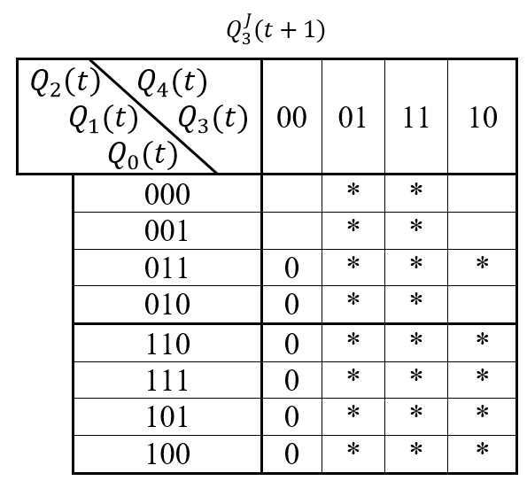

Рисунок 2.13 – Карта Карно для состояния

В исходной карте Карно представлены наборы значений аргументов, при которых функция равна нулю. Для нахождения формулы МКНФ выделим наибольшие по размеру интервалы, которых для получения минимальной формы должно быть наименьшее количество (Рисунок 2.14).

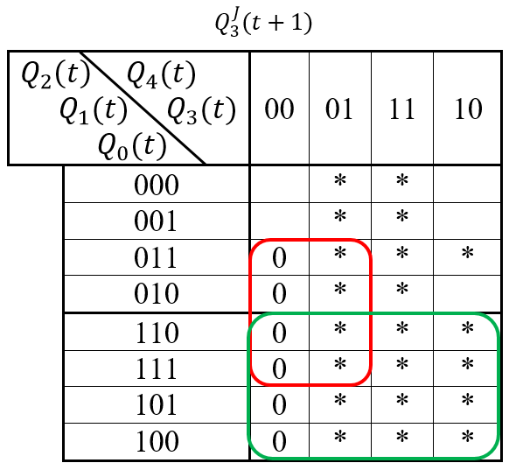

Рисунок 2.14 – Карта Карно для функции с выделенными интервалами

По результатам выделения получилось 2 интервала: один интервал размерности 16, один интервал размерности 8. Используя карту Карно, составим формулу МКНФ для исходной функции и приведем к базису ИЛИ-НЕ (Формула 2.7).

(2.7)

Используя таблицу переходов для JK-триггеров (Таблица 2.2), составим карту Карно для построения МКНФ функции-состояния (Рисунок 2.15).

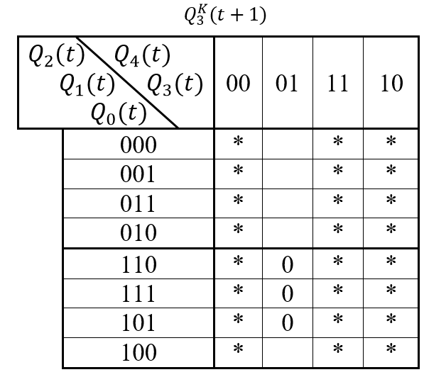

Рисунок 2.15 – Карта Карно для состояния

В исходной карте Карно представлены наборы значений аргументов, при которых функция равна нулю. Для нахождения формулы МКНФ выделим наибольшие по размеру интервалы, которых для получения минимальной формы должно быть наименьшее количество (Рисунок 2.16).

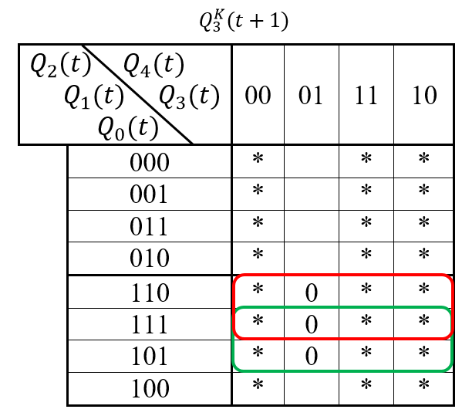

Рисунок 2.16 – Карта Карно для функции с выделенными интервалами

По результатам выделения получилось 2 интервала размерности 8. Используя карту Карно, составим формулу МКНФ для исходной функции и приведем к базису ИЛИ-НЕ (Формула 2.8).

(2.8)

Используя таблицу переходов для JK-триггеров (Таблица 2.2), составим карту Карно для построения МКНФ функции-состояния (Рисунок 2.17).

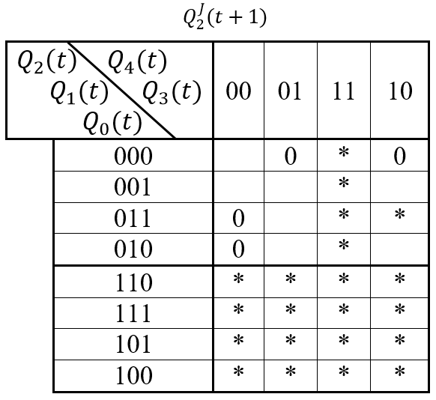

Рисунок 2.17 – Карта Карно для состояния

В исходной карте Карно представлены наборы значений аргументов, при которых функция равна нулю. Для нахождения формулы МКНФ выделим наибольшие по размеру интервалы, которых для получения минимальной формы должно быть наименьшее количество (Рисунок 2.18).

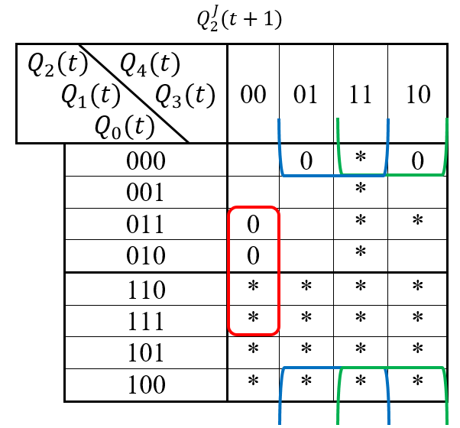

Рисунок 2.18 – Карта Карно для функции с выделенными интервалами

По результатам выделения получилось 3 интервала размерности 4. Используя карту Карно, составим формулу МКНФ для исходной функции и приведем к базису ИЛИ-НЕ (Формула 2.9).

(2.9)

Используя таблицу переходов для JK-триггеров (Таблица 2.2), составим карту Карно для построения МКНФ функции-состояния (Рисунок 2.19).

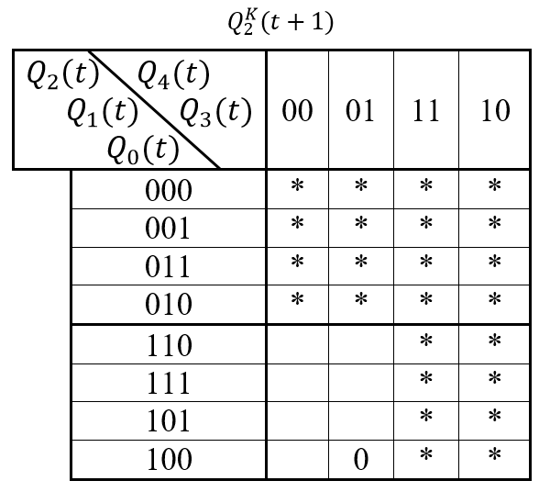

Рисунок 2.19 – Карта Карно для состояния

В исходной карте Карно представлены наборы значений аргументов, при которых функция равна нулю. Для нахождения формулы МКНФ выделим наибольшие по размеру интервалы, которых для получения минимальной формы должно быть наименьшее количество (Рисунок 2.20).

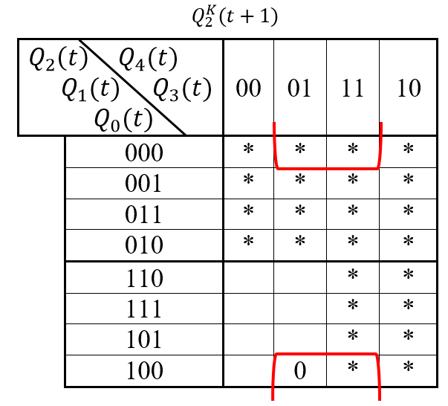

Рисунок 2.20 – Карта Карно для функции с выделенными интервалами

По результатам выделения получился 1 интервал размерности 4. Используя карту Карно, составим формулу МКНФ для исходной функции и приведем к базису ИЛИ-НЕ (Формула 2.10).

(2.10)

Используя таблицу переходов для JK-триггеров (Таблица 2.2), составим карту Карно для построения МКНФ функции-состояния (Рисунок 2.21).

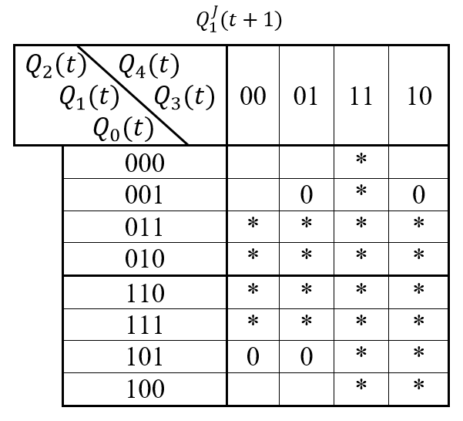

Рисунок 2.21 – Карта Карно для состояния

В исходной карте Карно представлены наборы значений аргументов, при которых функция равна нулю. Для нахождения формулы МКНФ выделим наибольшие по размеру интервалы, которых для получения минимальной формы должно быть наименьшее количество (Рисунок 2.22).

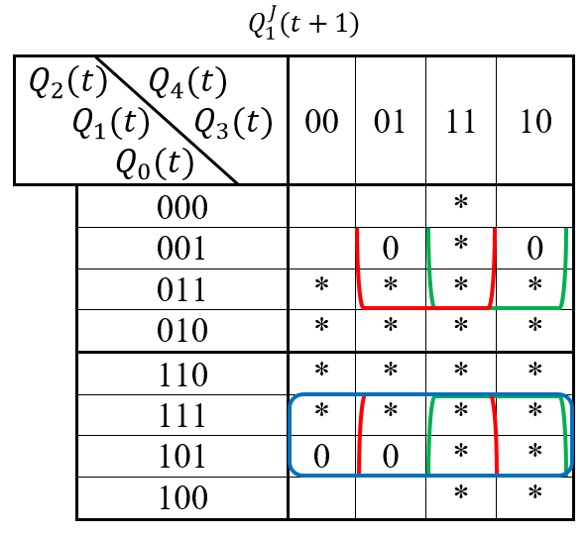

Рисунок 2.22 – Карта Карно для функции с выделенными интервалами

По результатам выделения получилось 3 интервала размерности 8. Используя карту Карно, составим формулу МКНФ для исходной функции и приведем к базису ИЛИ-НЕ (Формула 2.11).

(2.11)

Используя таблицу переходов для JK-триггеров (Таблица 2.2), составим карту Карно для построения МКНФ функции-состояния (Рисунок 2.23).

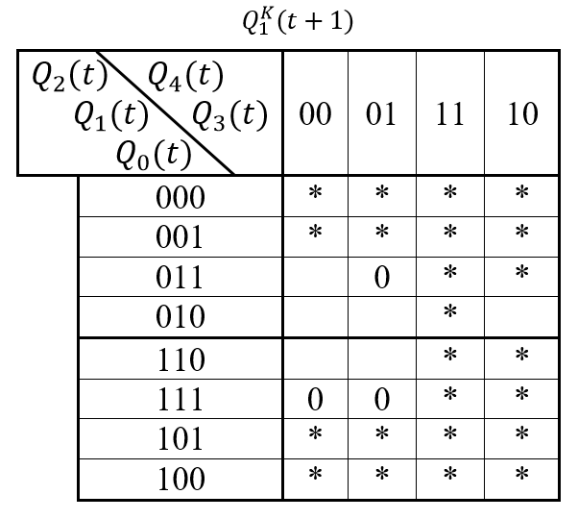

Рисунок 2.23 – Карта Карно для состояния

В исходной карте Карно представлены наборы значений аргументов, при которых функция равна нулю. Для нахождения формулы МКНФ выделим наибольшие по размеру интервалы, которых для получения минимальной формы должно быть наименьшее количество (Рисунок 2.24).

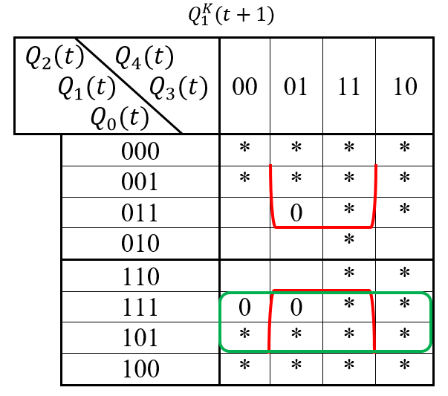

Рисунок 2.24 – Карта Карно для функции с выделенными интервалами

По результатам выделения получилось 2 интервала размерности 8. Используя карту Карно, составим формулу МКНФ для исходной функции и приведем к базису ИЛИ-НЕ (Формула 2.12).

(2.12)

Используя таблицу переходов для JK-триггеров (Таблица 2.2), составим карту Карно для построения МКНФ функции-состояния (Рисунок 2.25).

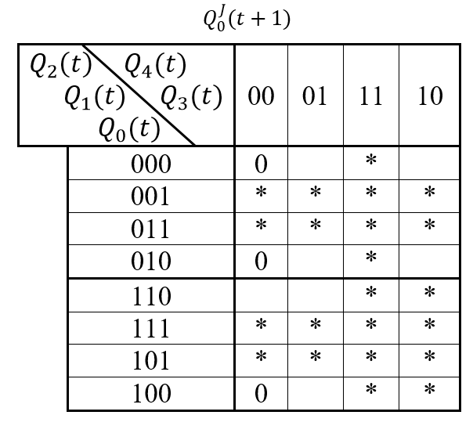

Рисунок 2.25 – Карта Карно для состояния

В исходной карте Карно представлены наборы значений аргументов, при которых функция равна нулю. Для нахождения формулы МКНФ выделим наибольшие по размеру интервалы, которых для получения минимальной формы должно быть наименьшее количество (Рисунок 2.26).

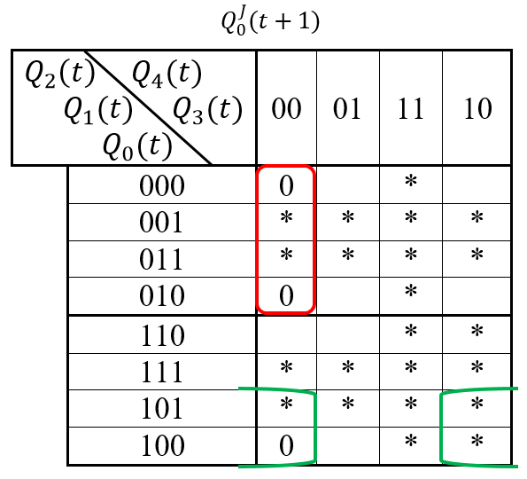

Рисунок 2.26 – Карта Карно для функции с выделенными интервалами

По результатам выделения получилось 2 интервала размерности 4. Используя карту Карно, составим формулу МКНФ для исходной функции и приведем к базису ИЛИ-НЕ (Формула 2.13).

(2.13)

Используя таблицу переходов для JK-триггеров (Таблица 2.2), составим карту Карно для построения МКНФ функции-состояния (Рисунок 2.27).

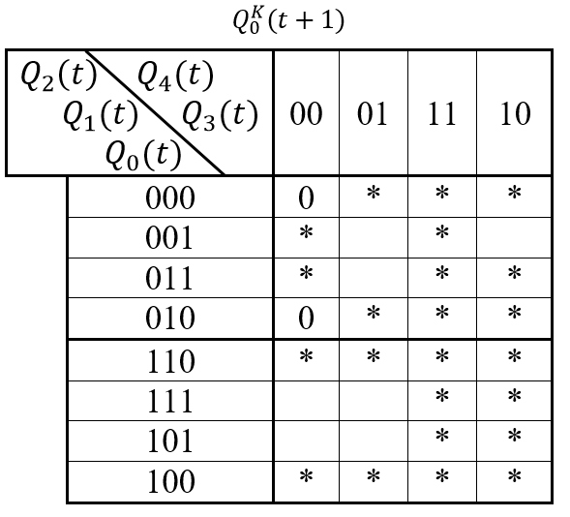

Рисунок 2.27 – Карта Карно для состояния

В исходной карте Карно представлены наборы значений аргументов, при которых функция равна нулю. Для нахождения формулы МКНФ выделим наибольшие по размеру интервалы, которых для получения минимальной формы должно быть наименьшее количество (Рисунок 2.28).

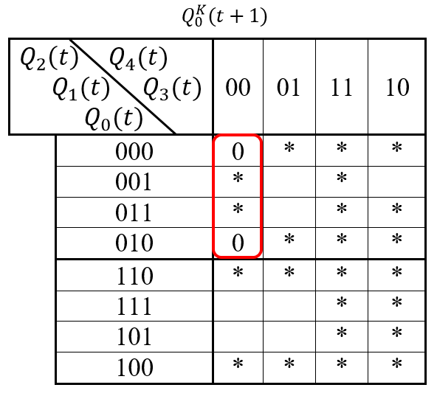

Рисунок 2.28 – Карта Карно для функции с выделенными интервалами

По результатам выделения получился один интервал размерности 4. Используя карту Карно, составим формулу МКНФ для исходной функции и приведем к базису ИЛИ-НЕ (Формула 2.14).

(2.14)

Формулы 2.6 – 2.14 будут использованы при построение входной комбинационной логики для JK-триггеров.

# 3 РЕАЛИЗАЦИЯ счетчиков на JK- и d-триггерах В ЛАБОРАТОРНОМ КОМПЛЕКСЕ

## 3.1 Реализация счетчика на D-триггерах

Построение в лабораторном комплексе Logisim схемы – 5-ти разрядного счетчика на D-триггерах, входные комбинационные схемы которой получены методом карт Карно (Формулы 2.1 – 2.5) и реализованы с помощью таблицы переходов (Таблица 2.1), в логическом базисе И-НЕ (Рисунок 3.1).

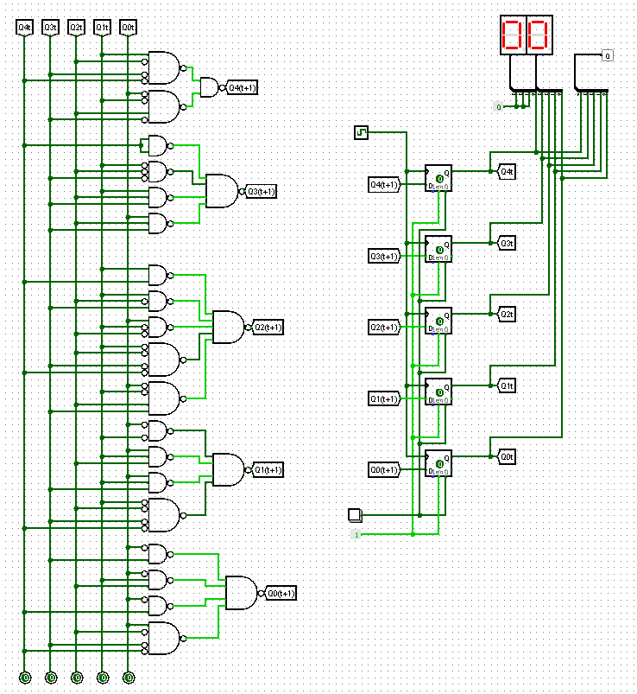

Рисунок 3.1 – схема 5-ти разрядного счетчика, построенного на D-триггерах

## 3.2 Реализация счетчика на JK-триггерах

Построение в лабораторном комплексе Logisim схемы – 5-ти разрядного счетчика на JK-триггерах, входные комбинационные схемы которой получены методом карт Карно (Формулы 2.6 – 2.14) и реализованы с помощью таблицы переходов (Таблица 2.2), в логическом базисе ИЛИ-НЕ (Рисунок 3.2).

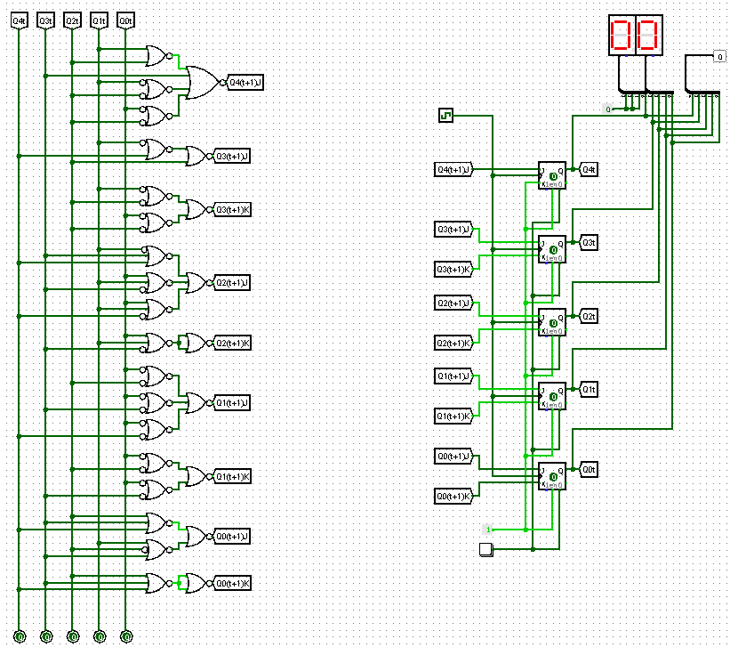

Рисунок 3.2 – схема 5-ти разрядного счетчика, построенного на JK-триггерах

ЗАКЛЮЧЕНИЕ

В ходе работы были составлены таблицы переходов для D- и JK-триггеров (Таблица 2.1, Таблица 2.2). Произведена минимизация функций-состояний триггеров с помощью карт Карно (Рисунки 2.1 – 2.28). Записаны формулы комбинационных схем, подающихся на входы D- и JK-триггерам, в базисе И-НЕ и ИЛИ-НЕ (Формулы 2.1 – 2.14). В среде моделирования Logisim построены схемы 5-ти разрядных счетчиков: на D-триггерах (Рисунок 3.1) и на JK-триггерах (Рисунок 3.2). Ручное тестирование схем показало, что они работают корректно.